Алгоритм составления презентации
в программе Power Point 2007

Методические рекомендации
для преподавателей

Запуск PowerPoint
1 Щелкните правой кнопкой мыши на свободном месте Рабочего стола.
2 Наведите указатель мыши на вкладку Создать. Справа появится меню программ.
3 Щелкните на значке Презентация Microsoft PowerPoint (рис. 1)
Рисунок 1
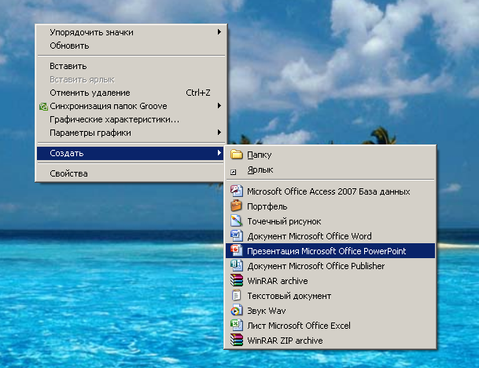

Первое, что вы видите – это несколько различных панелей окна программы (рис.2). В левой части экрана находится панель, которую можно использовать для переключения между режимами структуры слайдов текущей презентации. В центре окна находится главное окно в режиме слайдов; в этом режиме каждый слайд презентации редактируется отдельно от других. Под главным окном находится панель заметок, с помощью которой добавляются заметки к любому слайду презентации.
Рисунок 2
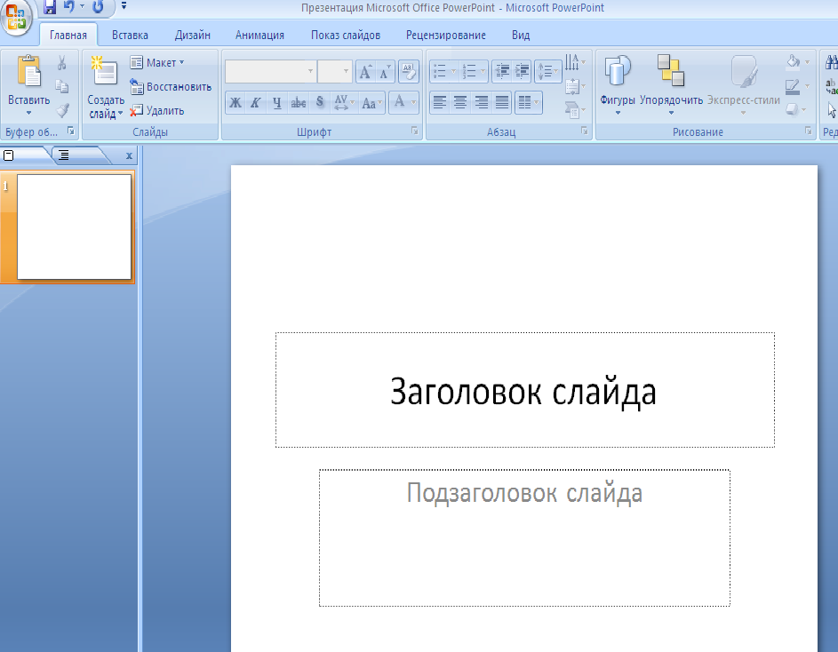

Сверху в окне программы во вкладке Главная находится панель задач Создать слайд. Эта панель содержит различные разметки слайдов. Чтобы выбрать нужную разметку слайда нужно установить на ней курсор мыши и щелкнуть один раз левой кнопкой (рис. 3).

Рисунок 3
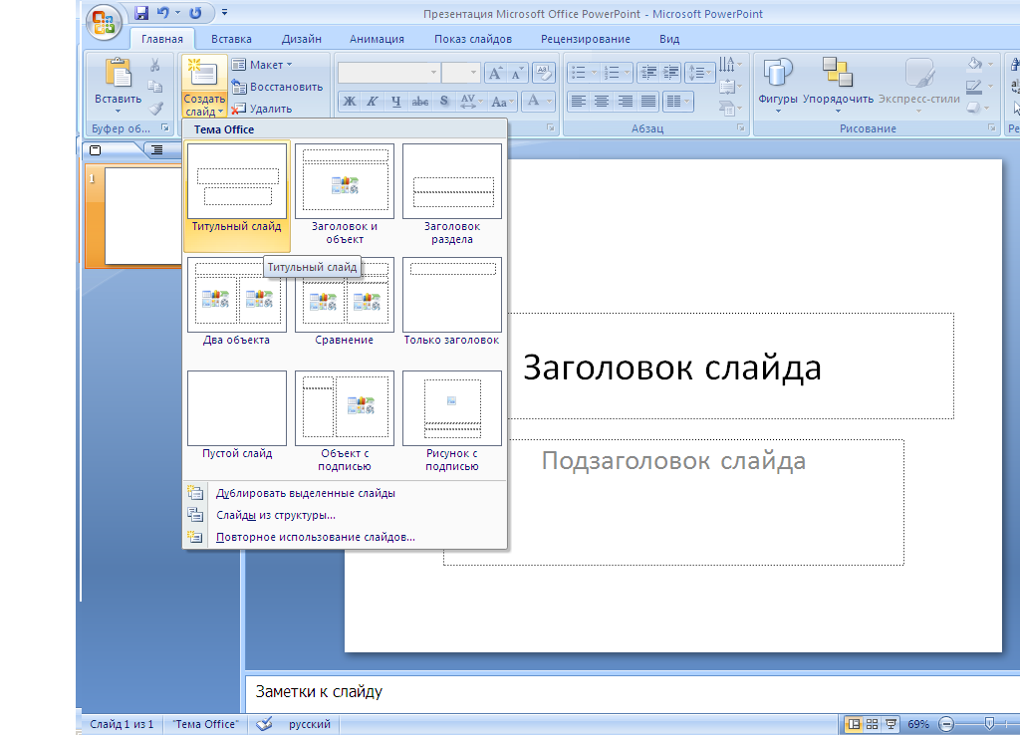

Ввод текста
Каждый слайд в презентации содержит специальный заполнитель, указывающий, какой текст можно ввести вместо него на слайде. Чтобы заменить текст заполнителя собственной надписью, следует щелкнуть левой кнопкой мыши на поле заполнителя, затем ввести собственный текст.

Редактирование текста
Редактирование текста в слайдах производится аналогично как в текстовом редакторе Microsoft Word.

Вставка слайдов
Новый слайд можно вставить в любое место в презентации. Для этого нужно выполнить следующие действия:
1 Открыть вкладку Главная.
2 Выбрать Создать слайд (рис. 3).
Разметку слайда можно оставить прежнюю, а можно выбрать другую.
Для того чтобы в текущую презентацию вставить отдельные или все слайды другой презентации, выполните следующие действия:
1 Откройте презентацию, в которую нужно вставить слайды.
2 Выделите слайд, перед которым нужно вставить слайды.
3 Выберите вкладку Главная, Слайды из структуры (рис. 4). Появится диалоговое окно Вставить структуру.

Рисунок 4
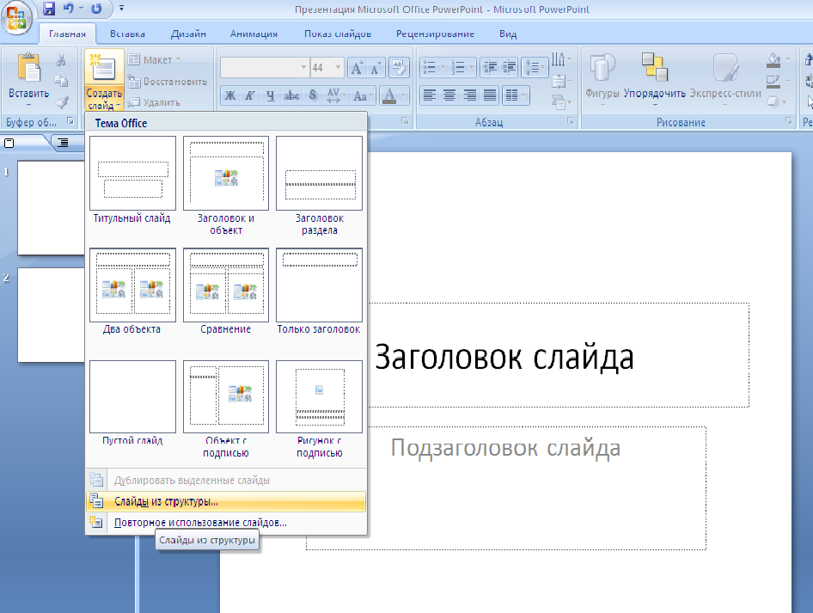

Выделение слайдов
1 Чтобы выделить слайд нужно щелкнуть на слайде.
2 Чтобы выделить два или больше соседних слайдов на панели структуры, щелкните на первом слайде, затем, удерживая нажатой клавишу Shift, щелкните на последнем слайде группы.

Удаление слайдов
Слайд можно удалить в любом режиме. Чтобы удалить слайд, выполнить следующие действия:
1 Выделите слайд, который нужно удалить. Можно удалить сразу несколько слайдов, если выделить их все.
2 Нажмите клавишу Delete на клавиатуре.

Вырезание, копирование и вставка слайдов
1 Выделите слайды, которые нужно скопировать или вырезать.
2 Щелкните на вкладке Главная, Вырезать или Копировать, чтобы соответственно вырезать или скопировать слайды.
3 Выберите на вкладке Главная, Вставить. Скопированные или вырезанные слайды будут вставлены в указанное место презентации (рис. 5).

Рисунок 5
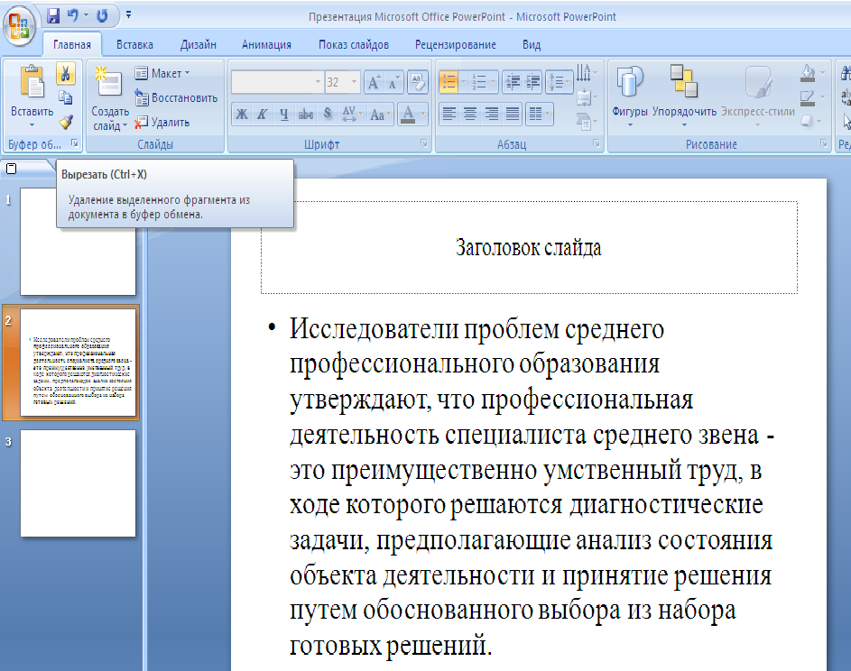

Скрытие слайдов
Перед демонстрацией презентации нужно продумать, какие вопросы возникнуть у аудитории, и приготовиться на них ответить. Возможно, вы даже захотите создать специальные слайды с вариантами ответов на вопросы и сохраните эти слайды в скрытом виде до тех пор, пока они вам не понадобятся. Чтобы скрыть один или несколько слайдов, нужно щелкнуть на нем правой кнопкой мыши и в контекстном меню выбрать Скрыть слайд. Чтобы отменить скрытие слайда, щелкните на нем правой кнопкой и снова вберите Скрыть слайд (рис 6).

Рисунок 6
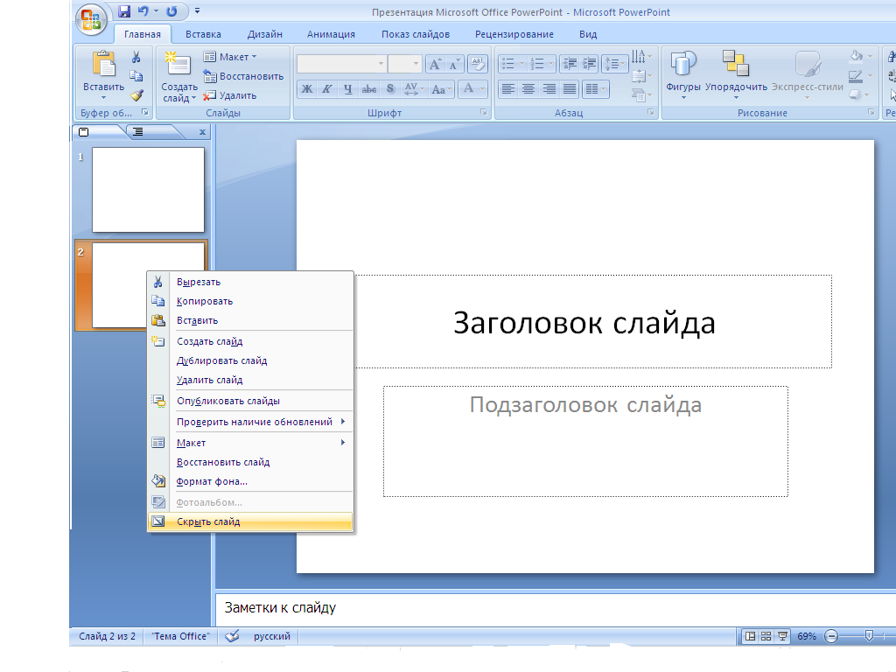

Оформление слайдов
В PowerPoint вставлено множество профессионально разработанных шаблонов и цветовых схем, которые можно использовать при оформлении презентации. В этих шаблонах указываются используемые образцы фона, шрифты, цветовые схемы и многое другое. Когда шаблон оформления применяется для создания презентации, задаваемое им форматирование определяется для слайда, известного как образец слайда.
Образец слайда – это слайд, который задает основную структуру и цветовую схему для слайдов в презентации. Образец слайда выглядит как слайд, но на самом деле не является таковым. Это шаблон структуры создаваемого дизайна, в который вносятся изменения, отображаемые в каждом слайде презентации. При использовании шаблон фактически применяется к образцу слайда, а затем к каждому слайду в презентации.

Использование шаблонов оформления
К презентации можно в любой момент применять различные шаблоны, независимо от того, как презентация выглядит в исходном случае. Чтобы изменить шаблоны оформления, выполните следующие действия:
1 Вкладка Дизайн, на панели задач Темы, выберите кнопку Дополнительные параметры. На этой панели предлагается список доступных шаблонов оформления PowerPoint (рис. 7).

Рисунок 7
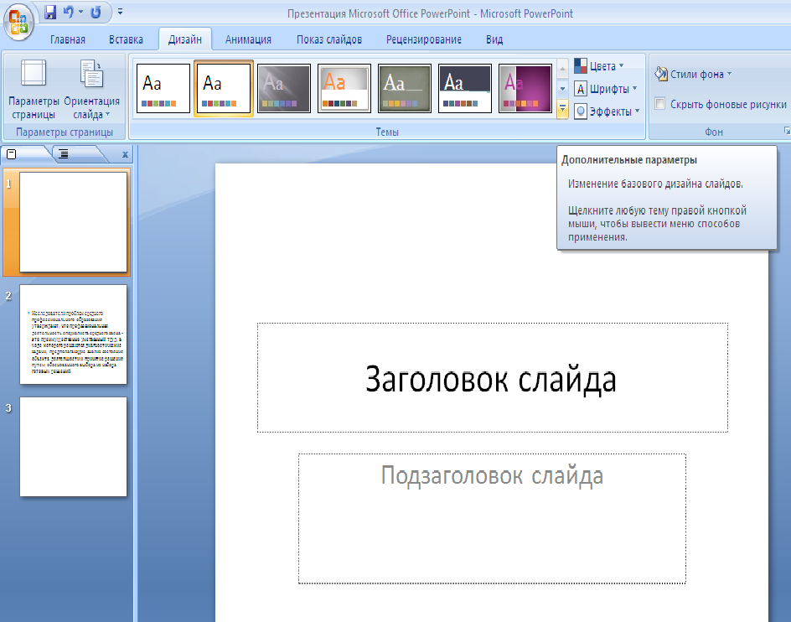

2 Щелкните на образце, который хотите использовать (рис. 8). Все слайды презентации будут оформлены одной темой.

Рисунок 8
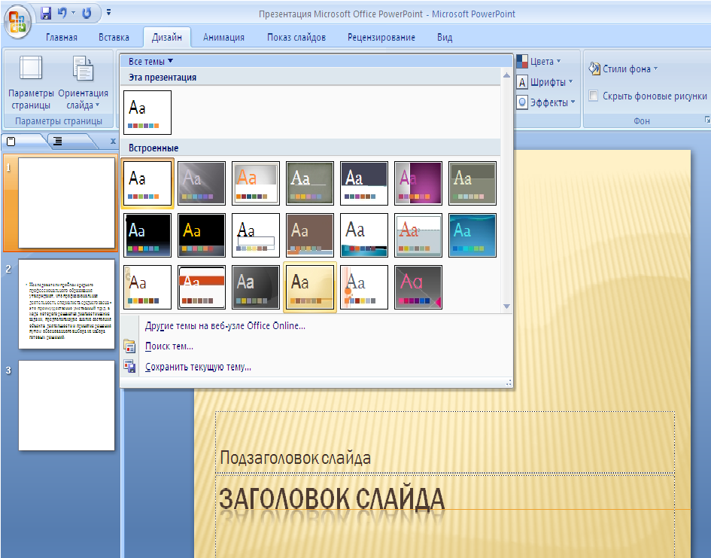

Чтобы применить шаблон к одному или группе выбранных слайдов, нужно выполнить следующие действия:
1 Выделите нужный слайд.
2 На выбранной вами теме щелкните правой кнопкой мыши.
3 Выберите Применить к выделенным слайдам (рис. 9).

Рисунок 9
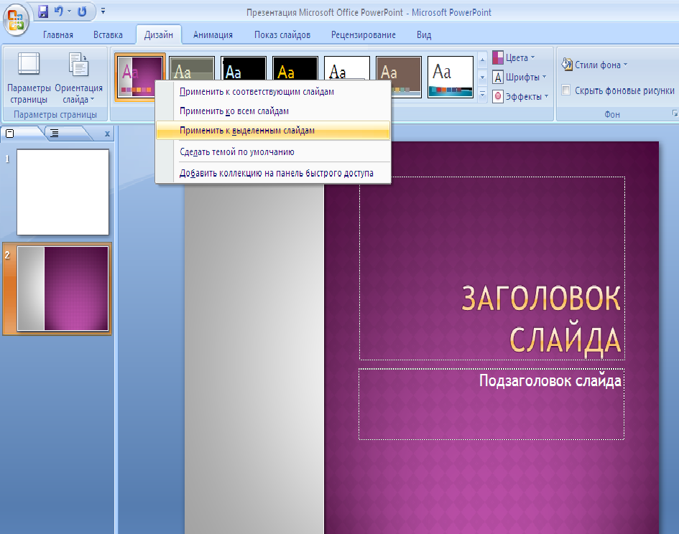

Использование цветовых схем
С помощью шаблонов оформления можно изменить общую структуру и цветовую схему слайдов презентации (или выделенных слайдов презентации). Если вас устраивает структура слайдов презентации, однако вы хотели бы изменить цветовые параметры, выберите иную цветовую схему для используемого шаблона.
1 Выберите вкладку Дизайн.
2 В разделе Темы выберите Цвета. Появится Цветовые схемы. Чтобы выбрать нужную цветовую схему нужно щелкнуть по ней левой кнопкой мыши.
3 Если цветовую схему нужно применить только к выделенным слайдам, наведите курсор мыши на необходимую цветовую схему и щелкните по правой кнопке мыши, затем выберите нужный параметр (рис. 10).

Рисунок 10
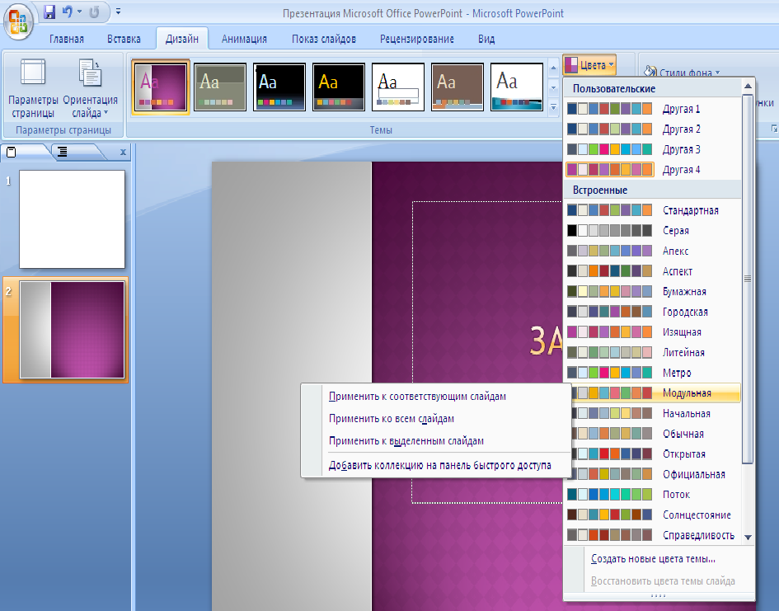

Изменение фоновой заливки
Цветовую схему, применяемую к слайду или слайдам можно подкорректировать, изменив фоновую заливку. Она часто применяется в тех случаях, когда выбранные шаблоны оформления и цветовая схема не задают для слайдов фон. Не следует применять цвет фона, который затемняет текст или графические изображения, добавленные на слайды.
Для того чтобы изменить фоновую заливку в слайдах, нужно выполнить следующие действия:
1 Выберите вкладку Дизайн. В разделе Фон выберите Стили фона, в нем Формат фона (рис. 11).

Рисунок 11
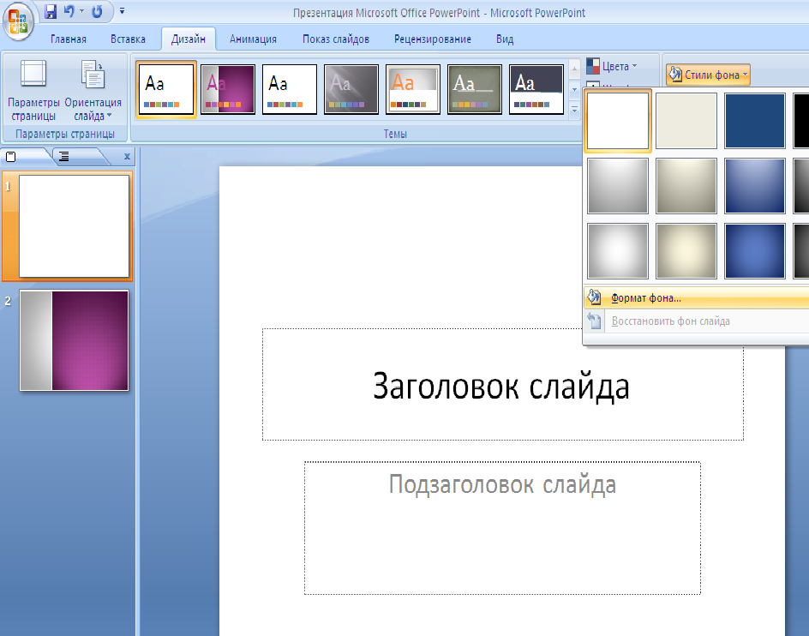

2 В появившемся диалоговом окне выберите цвет заливки на появившейся цветовой палитре (рис. 12).
3 Чтобы применить цветовую заливку к конкретному слайду этот слайд нужно сначала выделить.
Рисунок 12
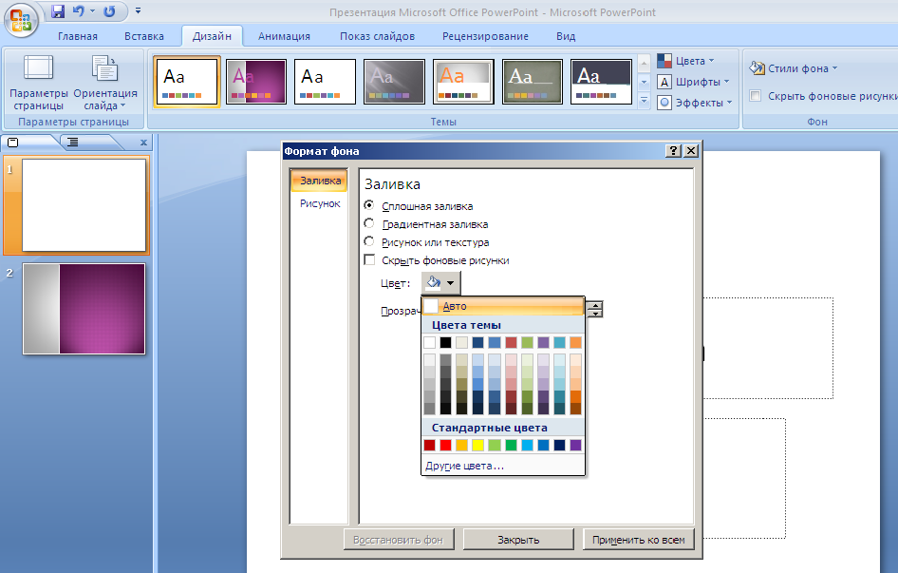

Добавление иллюстраций, объекта WordArt, клипы мультимедиа
Для того чтобы вставить иллюстрации, объекты WordArt, клипы мультимедиа нужно войти во вкладку Вставка. Рисунок, Фотооальбом вставляются из коллекции Мои рисунки, хранящиеся в памяти компьютера.
Для того чтобы вставить клипы из коллекции Microsoft Office нужно:
1 Во вкладке Вставка выберите Клип, Упорядочить клипы.
2 В открывшемся окне Избранное – организатор клипов выберите коллекции Microsoft Office (двойным щелчком левой мыши) (рис. 13).

Рисунок 13
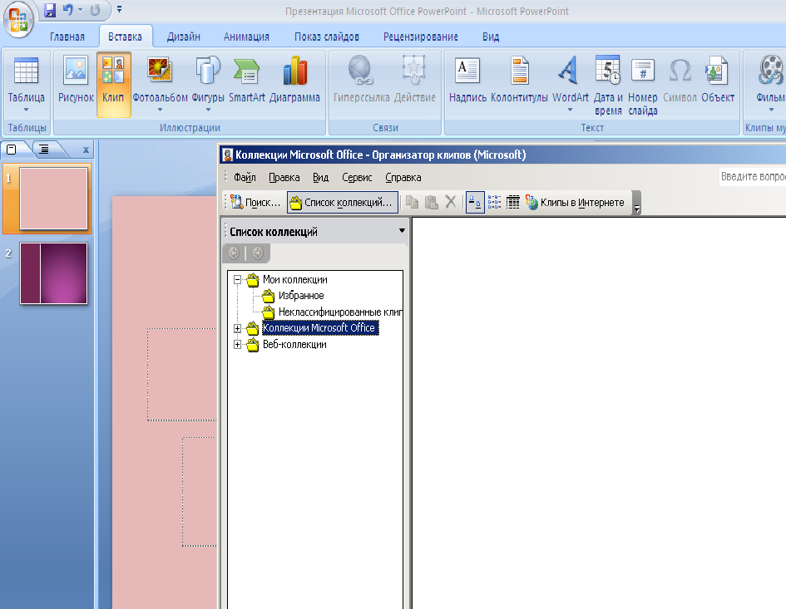

3 Выбрать из списка коллекции нужную вам (рис. 14).

Рисунок 14
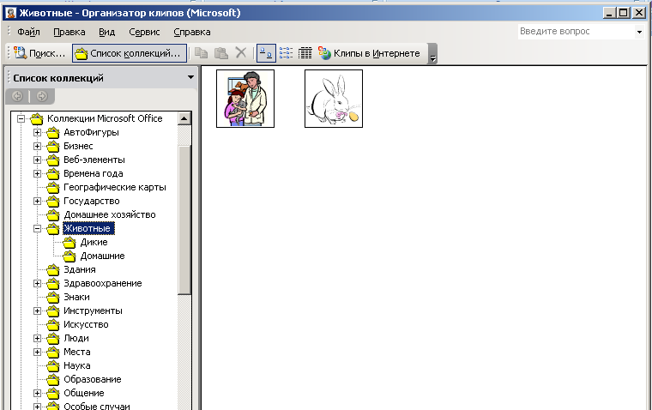

4 Нажав правую кнопки мыши на клипе выполните нужное действие (рис. 15)

Рисунок 15
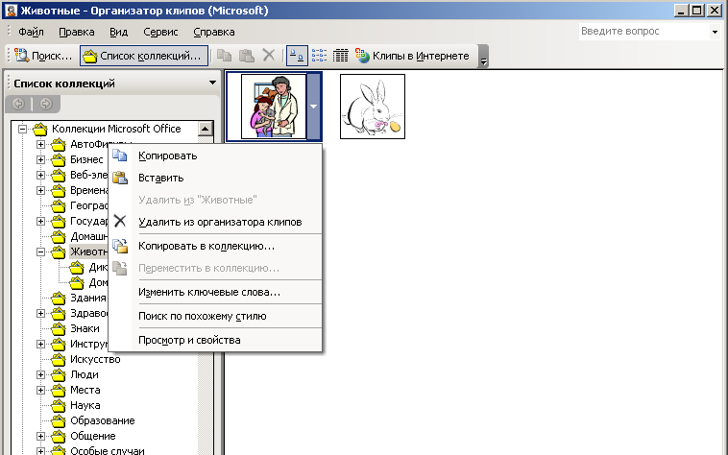

Чтобы вставить в слайд фигуру необходимо выбрать во вкладке Вставка, Фигуры, два раза щелкнуть по нужной фигуре.

Что нужно учесть при выборе макета для рисунка SmartArt (смарт арт) (рис. 16).

Рисунок 16

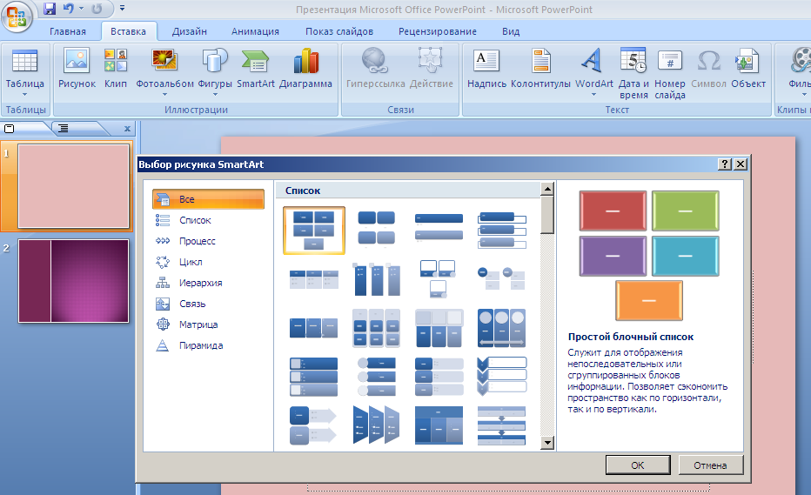

Прежде чем выбрать макет для рисунка SmartArt, следует обдумать содержимое рисунка и способ отображения сведений. Поскольку можно быстро и легко сменить макеты, попробуйте несколько разных типов и найдите подходящий для сообщения. Тип аналогичен категории и с его помощью можно быстро выбрать нужный макет. Поэкспериментируйте с различными типами, используя приведенную ниже таблицу в качестве отправной точки.
ПРИМЕЧАНИЕ. В таблице даны сведения, призванные помочь начать подбор, они не являются полным списком возможных вариантов.
Действие | Используемый тип
Отображение непоследовательных сведений. | Список
Отображение этапов процесса или временной шкалы. | Процесс
Отображение непрерывного процесса. | Цикл
Создание организационной диаграммы. | Иерархия
Отображение дерева решений. | Иерархия
Иллюстрирование связей. | Связь
Отображение связи частей в едином целом. | Матрица
Отображение отношений пропорциональности. Компоненты сужаются сверху вниз или снизу вверх. | Пирамида
Оцените также размер имеющегося текста, поскольку от него зависит вид макета и необходимое число фигур в макете. Снабжены ли некоторые главные пункты подпунктами? Что более значимо: детали или итоговые пункты? Обычно рисунки SmartArt наиболее приемлемы, когда фигур и количества текста достаточно для отображения ключевых моментов. Большое количество текста может негативно сказаться на визуальном представлении рисунка SmartArt и сделать его трудным для восприятия. Тем не менее, в некоторых макетах, например Трапециевидный список (тип Список) предусмотрено большое количество текста.
Для каждого типа рисунка SmartArt доступны уникальные макеты. Некоторые макеты состоят из отдельных фигур для каждого элемента данных, включая подпункты. В других макетах подпункты объединены с итоговыми пунктами. Просмотр расположения ключевой информации по отношению к подробностям помогает понять, какой фрагмент привлечет наибольшее внимание аудитории. Убедитесь, что наиболее важные данные находятся в области повышенного внимания.
Некоторые макеты для рисунка SmartArt содержат ограниченное количество фигур. Например макет Уравновешивающие стрелки (тип Связь) предназначен для отображения двух противоположных идей или концепций. Текст может содержаться только в двух фигурах, и макет изменить нельзя, чтобы отобразить больше идей или концепций. При выборе макета с ограниченным количеством фигур можно указать, какую часть содержимого не следует отображать в рисунке SmartArt; рядом с этими элементами в области текста появится красный знак «Х» (а не маркер).
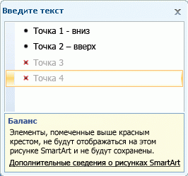
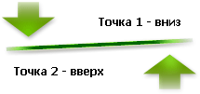
Чтобы отобразить больше двух идей, переключитесь в другой макет, в котором больше фигур для текста, например макет Простая пирамида (тип Пирамида). Помните, что изменение макетов или типов может изменить значение представляемых данных. В частности, макет со стрелками вправо, например Простой процесс (тип Процесс) отличается по значению от рисунка SmartArt со стрелками, расположенными по кругу, например Непрерывный цикл (тип Цикл).
При смене макетов большая часть текста и другое содержимое, цвета, стили, эффекты и форматирование текста автоматически переносятся в новый макет.
Содержимое можно просмотреть, чтобы выяснить, является ли какая-либо его часть менее важной для сообщения. Рисунки SmartArt, содержащие меньшее количество понятий и текста, часто являются наиболее приемлемыми.
Если нужный макет найти не удается, можно добавить и удалить фигуры в рисунке SmartArt, чтобы настроить структуру макета. Например, в макете Простой процесс (тип Процесс) отображаются три фигуры, а для иллюстрации необходимо только две или, наоборот, пять фигур. По мере добавления или удаления фигур и редактирования текста их расположение и количество будут обновляться автоматически, подстраиваясь под первоначальный дизайн и границы макета рисунка SmartArt.
При выборе нового макета отображается замещающий текст (например, [Текст]). Замещающий текст не выводится на печать и не отображается во время презентации Microsoft Office PowerPoint 2007. Вместо замещающего текста можно ввести собственное содержимое. Если переключаются макеты с замещающим текстом, в новом макете замещающий текст также будет отображен. Следует обратить внимание, что фигуры отображаются всегда и будут печататься до тех пор, пока не будут удалены.
Также стоит учесть размер места, в котором будет помещен рисунок SmartArt. Например, если область размещения вытянута вверх и узкая, следует выбрать вертикальный макет, например Ступенчатый процесс (тип Процесс), а не горизонтальный макет, например Стрелки процесса (тип Процесс).
Некоторые макеты имеют неизменные пропорции, поэтому не смогут заполнить все свободной пространство. Пропорция — это отношение между шириной и высотой рисунка. Например, если макет Сетчатая матрица (тип Матрица) размещается в области, которая по ширине больше ее высоты, рисунок SmartArt не сможет занять всю ширину области. Чтобы изменить пропорции, можно изменить макет слайда или документа, размер области, где будет размещен рисунок SmartArt (изменив таким образом вид рисунка SmartArt), или переключиться в макет с другими пропорциями.

Типы макетов
Каждый макет по-разному отображает содержимое и улучшает сообщение. Некоторые макеты просто добавляют визуальную законченность маркированному списку, а другие макеты (например, организационные диаграммы и диаграммы Венна) разработаны для отображения определенных видов сведений.
В коллекции Выбор рисунка SmartArt содержатся все доступные макеты, сгруппированные по девяти различным типам — Все, Список, Процесс, Цикл, Иерархия, Связь, Матрица, Пирамида и Другие. (Тип Другие отображается, только если добавленные пользовательские рисунки SmartArt не были добавлены в один из других типов.) Описания типов сведений, соответствующих данному макету, отображаются под его большим изображением сбоку окна коллекции Выбор рисунка SmartArt. Список названий макетов и их описания:
- Все
Все доступные макеты для рисунка SmartArt отображаются в типе Все.
При выборе макета следует учитывать следующие моменты.
- Макеты, содержащие стрелки, подразумевают направленность процесса или хода событий.
- Макеты, содержащие вместо стрелок соединительные линии, подразумевают связи, но необязательно процесс или ход событий.
- Макеты, не содержащие соединительные линии или стрелки, отображают набор объектов или идей, не имеющих между собой прочной связи.
- Список
Если нужно выделить маркированный текст, можно без труда переместить текст в фигуры, которые можно выделять цветом, задавать им размеры и выделять с помощью визуальных эффектов или анимации. С помощью макета из типа Список основные моменты можно визуально выделить в цветных фигурах, что подчеркнет их важность. Макеты из типа Список группируют сведения, которые не являются поэтапными или последовательными. В отличие от макетов из типа Процесс, макеты из типа Список обычно не содержат стрелок и являются ненаправленными.
Как показано в примере ниже, маркированный список может быть более эффектным, если его преобразовать в рисунок SmartArt.
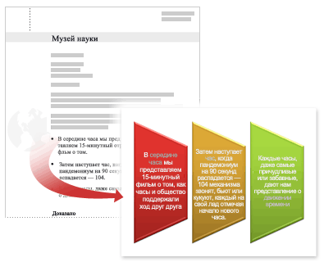
Некоторые макеты из типа Список включают фигуры рисунков, поэтому текст можно выделить, добавив в него небольшую картинку или рисунок. Несмотря на то, что фигуры замещающих рисунков разработаны для отображения рисунков, рисунок можно применить в качестве заливки к любой фигуре.
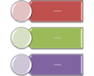

Макет Вертикальный список со смещенными рисунками с замещающими рисунками (небольшие круги слева)
СОВЕТ. Вместо размещения большого количества текста в рисунке SmartArt поместите там только основные моменты, а затем подробно изложите их на другом слайде или документе.
- Процесс
В отличие от макетов Список макеты в типе Процесс являются направленными и используются для иллюстрации шагов или этапов в процессе или рабочем потоке, например последовательных шагов для завершения задачи, общих этапов разработки продукта, а также для отображения этапов временной шкалы или календарного плана. Воспользуйтесь макетами Процесс, если нужно показать шаги или этапы, следующие друг за другом для достижения результата. Макеты Процесс могут отображать процесс вертикально, горизонтально или в виде ломаной линии.
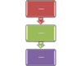
Макет Вертикальный процесс
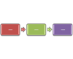
Макет Простой процесс (горизонтальный)
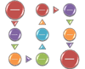
Макет Круглый ломаный процесс (вертикальный и горизонтальный)
Макеты Процесс можно использовать для отображения основных дат в производственном календаре или временной шкалы с отметками вех.
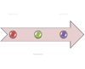
Макет Простая временная шкала
Другим макетом, который рекомендуется использовать для отображения дат или пронумерованных этапов, является макет Стрелки процесса. Числа или даты можно разместить в основных фигурах (кругах), а текст для описания этапов — в соответствующих фигурах стрелок.
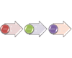
Макет Стрелки процесса
СОВЕТ. Для создания блок-схемы воспользуйтесь таким макетом, как Вертикальный ломаный процесс, а затем замените разные фигуры фигурами блок-схемы.
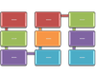
Макет Вертикальный ломаный процесс
- Цикл
Несмотря на то что макет Процесс можно использовать для пошагового предоставления данных, макет в типе Цикл обычно иллюстрирует круговой или повторяющийся процесс. Макеты Цикл могут отображать жизненные циклы продукта или животного, циклы обучения, повторяющиеся или продолжающиеся процессы (например постоянную подготовку и публикацию данных для веб-узла), цикл ежегодной постановки целей и оценки производительности сотрудника.
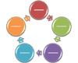
Макет Простой цикл
- Иерархия
Возможно, макеты в типе Иерархия наиболее часто используются в организационной диаграмме. Однако макеты Иерархия применяются также для отображения дерева решений или семейства продуктов.
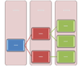
Макет Горизонтальная иерархия с подписями
СОВЕТ. Если нужно создать организационную диаграмму, воспользуйтесь макетом Организационная диаграмма. При работе с этим макетом будут доступны дополнительные возможности, например фигуры помощника, подчиненного и коллеги.
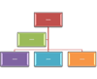
Макет Организационная диаграмма
- Связь
Макеты в типе Связь отображают неразвивающиеся, неиерархические отношения между частями (например, понятия взаимосвязи и наложения) и обычно показывают смысловые отношения или связи между двумя или более наборами объектов. Хорошим примером макетов Связь являются диаграммы Венна, отображающие наложение и перекрывание областей или понятий в области пересечения; целевые макеты, отображающие вложенность; радиальные макеты, отображающие отношения к центральному элементу или понятию.
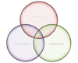
Макет Простая Венна

Макет Простая целевая
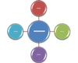
Макет Простая радиальная
Радиальные макеты можно использовать для отображения сходящихся частей, образующих главную или центральную идею.
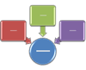
Макет Сходящаяся радиальная
- Матрица
Макеты в типе Матрица обычно классифицируют сведения и являются двухмерными. Они используются для отображения отношения частей к целому или центральному понятию. Макеты «Матрица» подходят, если присутствуют четыре или более ключевых момента и работа ведется с большим количеством текста.
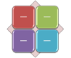
Макет Простая матрица
- Пирамида
Макеты в типе Пирамида отображают отношения пропорциональности или иерархические отношения, которые обычно строятся по восходящей линии. Их рекомендуется использовать с данными, которые нужно отобразить сверху вниз или снизу вверх. Если необходимо отобразить горизонтальную иерархию, следует выбрать макет из типа Иерархия.
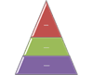
Макет Простая пирамида
Для схематического отображения сведений можно воспользоваться макетами Пирамида. Например, макет Пирамидальный список позволяет вводить текст в фигуры, расположенные за пределами пирамиды.
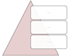
Макет Пирамидальный список
- Другие
Этот тип можно использовать для пользовательских рисунков SmartArt, которые не подходят ни под один из описанных выше типов.

Преобразование текста слайда в рисунок SmartArt
В презентациях часто содержатся слайды с маркированными списками. С помощью Microsoft Office PowerPoint 2007 можно преобразовать текст маркированных списков в рисунок SmartArt, иллюстрирующий сообщение. Рисунок SmartArt — это настраиваемое средство, позволяющее передать информацию зрительным образом.

Общие сведения о преобразовании текста слайда в рисунок SmartArt
Преобразование текста в рисунок SmartArt — это быстрый способ превратить имеющиеся слайды в профессионально выполненные иллюстрации. Например, одним щелчком кнопки мыши можно преобразовать слайд «Повестка» в рисунок SmartArt. Можно выбирать из множества встроенных макетов способ эффективной передачи сообщения или идей. Помещайте указатель мыши над эскизом, чтобы найти наиболее подходящий макет рисунка для маркированных списков.
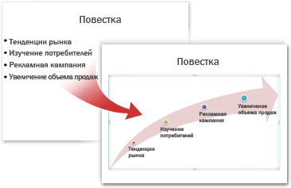
После выбора макета рисунка SmartArt текст слайдов будет автоматически размещен в фигурах. Расположение фигур будет задано выбранным макетом. Рисунок SmartArt можно настроить, изменив цвет или применив стиль SmartArt.

Преобразование текста слайда в рисунок SmartArt
1 Щелкните рамку (Рамки (местозаполнители). Поля с пунктирными границами, являющиеся частью макетов большинства слайдов. Эти поля содержат заголовки и основной текст либо такие объекты, как диаграммы, таблицы и рисунки.) с текстом на слайде, который нужно преобразовать.
2 На вкладке Главная в группе Абзац нажмите кнопку Преобразовать в рисунок SmartArt .
3 В коллекции выберите нужный макет рисунка SmartArt.
В коллекции содержатся макеты рисунков SmartArt, наилучшим образом подходящие для маркированных списков. Чтобы просмотреть весь набор макетов, выберите команду Другие рисунки SmartArt.
ПРИМЕЧАНИЕ.
- Если необходимо, чтобы для одного и того же текста существовали текстовый слайд и слайд с рисунком SmartArt, создайте копию слайда перед преобразованием в рисунок SmartArt.
- Если презентация не была закрыта и отрыта вновь, можно отменить преобразование в рисунок SmartArt, нажав кнопку Отменить на панели быстрого доступа.
Если презентация была закрыта, команду Отменить использовать нельзя, но текст в области текста можно скопировать в буфер обмена и вставить в слайд. Все форматирование будет потеряно, но данные будут сохранены.
- Также можно преобразовать слайд в рисунок SmartArt, щелкнув правой кнопкой мыши рамку с текстом на слайде, который нужно преобразовать, а затем в контекстном меню выбрав команду Преобразовать в SmartArt.
- При преобразовании в рисунок SmartArt некоторые настройки, которые были сделаны для текста слайда, будут потеряны, например, изменение цвета текста или размера шрифта.

Изменение цветов всего рисунка SmartArt
Можно изменить цвета, заданные для фигур рисунка SmartArt. Все различные цветовые комбинации взяты из цветов темы (Цвета темы. Набор цветов, который используется в файле. Цвета темы, шрифты темы и эффекты темы составляют тему.) презентации.
1 Выделите рисунок SmartArt.
2 В контекстных инструментах Работа с рисунками SmartArt на вкладке Конструктор в группе Стили SmartArt нажмите кнопку Изменить цвета.
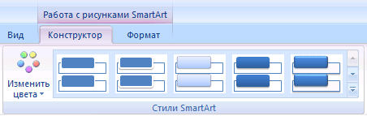
3 Выберите нужный цвет.

Применение стиля SmartArt ко всему рисунку SmartArt
Стиль SmartArt — это сочетание различных профессионально выполненных эффектов, например, стилей линий, рамок или объемных изображений, которое можно применить к рисунку SmartArt.
1 Выделите рисунок SmartArt.
2 В контекстных инструментах Работа с рисунками SmartArt на вкладке Конструктор в разделе Стили SmartArt выберите нужный стиль SmartArt.
Чтобы просмотреть дополнительные стили SmartArt, нажмите кнопку Дополнительные параметры .
Добавление и удаление объектов WordArt
WordArt (ворд арт) — это коллекция стилей текста, которые можно добавлять к документам пакета Выпуск 2007 системы Microsoft Office для создания таких декоративных эффектов, как затененный или зеркальный (с отражением) текст. В приложении Microsoft Office PowerPoint 2007 также можно преобразовать существующие надписи в объекты WordArt.
Изменять текст WordArt можно так же, как и любой другой текст в фигуре.
1 На вкладке Вставка в группе Текст нажмите кнопку Объект WordArt, а затем выберите необходимый стиль WordArt.
2 Введите текст.
Для изменения текста в объекте WordArt дважды щелкните объект WordArt, который нужно изменить, а затем введите новый текст в поле Текст.

Преобразование существующего текста в объект WordArt

1 Выделите текст, который необходимо преобразовать в объект WordArt.
2 На вкладке Вставка в группе Текстовый нажмите кнопку Объект WordArt, а затем выберите нужный стиль WordArt.

Удаление стиля WordArt
При удалении стиля WordArt из надписи сама надпись остается в виде обычного текста.
1 Выберите текст WordArt, из которого требуется удалить стиль WordArt.
2 В группе Средства рисования на вкладке Формат в разделе Стили WordArt нажмите кнопку Дополнительные параметры , а затем кнопку Очистить WordArt.
Для удаления стиля WordArt из части текста выделите текст, из которого нужно удалить стиль WordArt, а затем выполните шаги, описанные выше.

Вставка диаграмм
1 Нужно выбрать макет слайда, который предусматривает вставку в слайд диаграмму.
2 Поставить курсор мыши на рисунок диаграммы и щелкнуть на нем один раз (рис. 17).

Рисунок 17
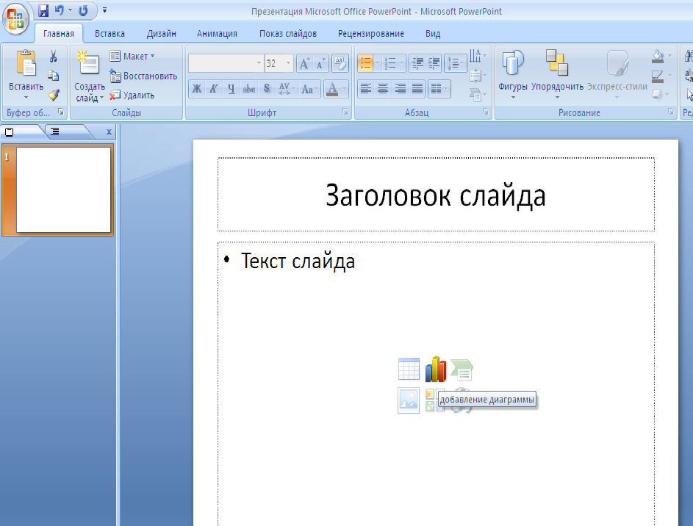

3 Появится диалоговое окно Вставка диаграммы.
4 Выберите нужную диаграмму и щелкните по ней два раза.
5 Появятся два диалоговых окна (левое – слайд из презентации, правое – таблица с данными диаграммы) (рис. 18).
Рисунок 18
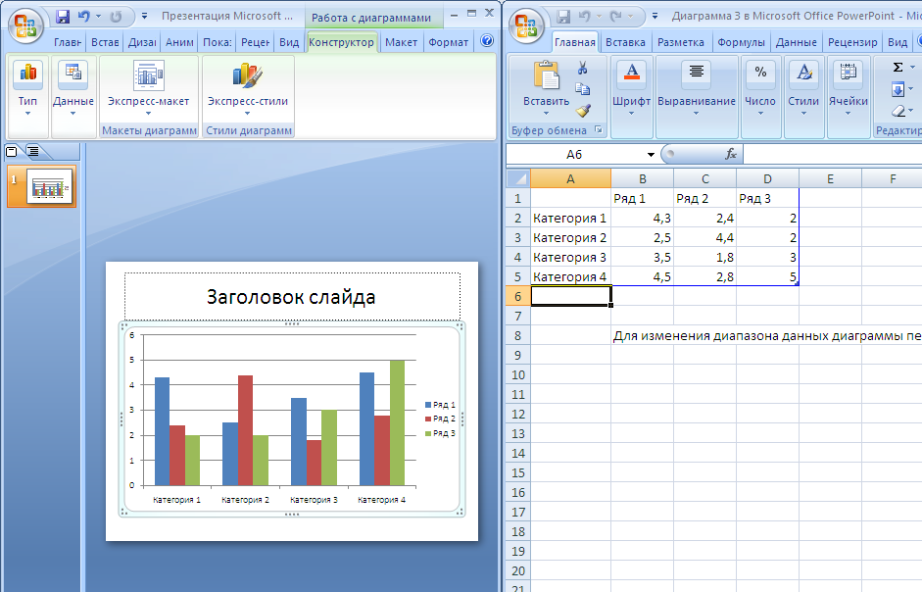

Изменение типа существующей диаграммы
Для большинства плоских диаграмм можно изменить тип всей диаграммы, придав ей совершенно другой вид, или выбрать другой тип диаграммы для любого одиночного ряда данных (Ряд данных. Набор связанных между собой элементов данных, отображаемых на диаграмме. Каждому ряду данных на диаграмме соответствует отдельный цвет или способ обозначения, указанный на легенде диаграммы. Диаграммы всех типов, кроме круговой, могут содержать несколько рядов данных.), превратив диаграмму в смешанную диаграмму. Для пузырьковых диаграмм и большинства объемных диаграмм можно изменить только тип всей диаграммы. Выполните одно из следующих действий.
1 Чтобы изменить тип всей диаграммы, щелкните область диаграммы (Область диаграммы. Область размещения диаграммы и всех ее элементов.) или область построения (Область построения. На плоских диаграммах — ограниченная осями область, содержащая все ряды данных. На объемных диаграммах — ограниченная осями область, содержащая все ряды данных, имена категорий, подписи делений и названия осей.) диаграммы с целью вывести на экран инструменты для работы с диаграммой.
2 Чтобы изменить тип диаграммы для одиночного ряда данных, выберите ряд данных.
СОВЕТ. Отобразятся инструменты для работы с диаграммой, содержащие вкладки Конструктор, Макет и Формат.
1 На вкладке Конструктор в группе Тип выберите команду Изменить тип схемы.
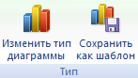
2 В диалоговом окне Изменение типа диаграммы выполните одно из следующих действий:
  - Выберите тип диаграммы в первом поле, а затем во втором поле — нужный подтип диаграммы.
  - Если тип диаграммы был сохранен в качестве шаблона, выберите Шаблоны, а затем — шаблон диаграммы, который следует использовать во втором поле.
ПРИМЕЧАНИЕ. За один раз можно изменить тип диаграммы только одного ряда данных. Чтобы изменить тип диаграммы для нескольких рядов данных, следует повторить вышеописанные действия для каждого ряда данных.
СОВЕТ. Если при создании диаграмм часто используется определенный тип диаграмм, можно установить этот тип в качестве типа диаграмм по умолчанию. После выбора типа и подтипа диаграммы в диалоговом окне Изменение типа диаграммы нажмите кнопку Сделать стандартной.
Изменение данных в существующей диаграмме
Если данные, используемые в диаграмме презентации, изменяются после ее создания, их можно обновить, чтобы диаграмма была точной.
1 Выберите диаграмму, которую нужно изменить.
2 В области Работа с диаграммами на вкладке Конструктор в группе Данные нажмите кнопку Показать данные.
3 В приложении Microsoft Office Excel открывается разделенное окно и отображается лист, который нужно отредактировать.
4 Чтобы изменить содержимое заголовка или данные в ячейке, на листе приложения Excel щелкните ячейку, содержащую заголовок или данные, которые нужно изменить, а затем введите новые сведения.
5 Выполните одно из следующих действий.
  - Если диаграмма связана, сохраните лист.
  - Если диаграмма внедрена, перейдите к шагу
Приложение PowerPoint автоматически сохраняет внедренные диаграммы.
Удаление диаграммы
Выберите диаграмму, которую нужно удалить, выделите ее и нажмите клавишу Delete

Вставка таблиц
Осуществляется аналогично вставке диаграмм.

Установка схем анимации слайдов
Схема анимации – это способ, которым содержимое слайда появляется на экране во время презентации. Например, можно выбрать схему анимации Выскакивание, при которой текст слайда как бы «выпрыгивает» на экран во время показа слайдов.
Для того чтобы применить анимацию к слайду, выполните следующие действия:
1 Откройте вкладку Анимация и выберите Настройка анимации (рис. 19).
2 Справа от слайда откроется окно Настройка анимации (рис. 20).

Рисунок 19
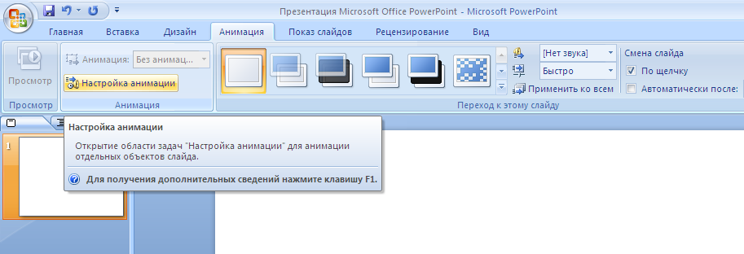
Рисунок 20
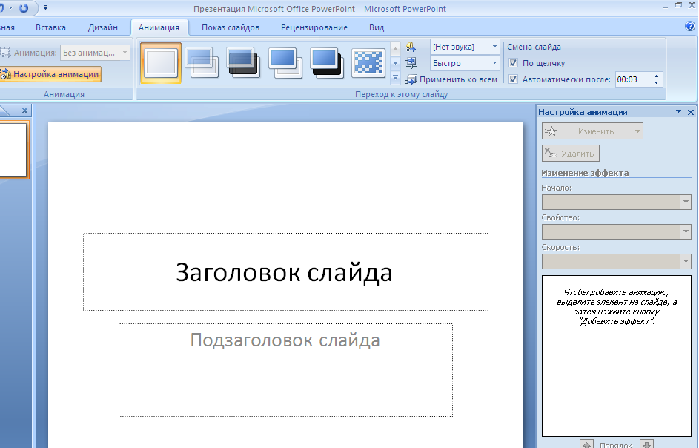

Показ слайдов презентации на экране
Слайдовую презентацию можно просмотреть в любое время; для этого выполните следующие действия:
1 Откройте презентацию, которую необходимо просмотреть.
2 Выберите команду Показ слайдов, Начать показ. Первый слайд презентации отобразиться во весь экран.
3 Чтобы показать следующий или предыдущий слайд, выполните одно из таких действий:
- чтобы показать следующий слайд, щелкните левой кнопкой мыши, нажмите клавишу <Page Up> или нажмите клавишу со стрелкой вправо или вниз;
- чтобы показать предыдущий слайд, щелкните правой кнопкой мыши, нажмите клавишу <Page Up> или нажмите клавишу со стрелкой влево или вверх.
4 Закончив просмотр слайдовой презентации, нажмите клавишу <Esc>.

Создание автоматической презентации
Автоматическая презентация позволяет распространить сведения без участия докладчика. Например, можно настроить презентацию на работу в автономном режиме в кабине или киоске (Киоск. Компьютер и монитор, обычно расположенные в часто посещаемых местах; может включать сенсорные экраны, звук или видео. Киоски могут быть настроены для отображения презентаций PowerPoint автоматически, непрерывно или в обоих режимах.) во время выставки-ярмарки или конференции. Кроме того, можно выслать клиенту компакт-диск с автоматической презентацией.
Большинство управляющих элементов можно сделать недоступными, чтобы слушатели не могли вносить изменения в автоматическую презентацию. После окончания показа автоматические презентации запускаются повторно; то же самое происходит при смене слайдов вручную, когда какой-либо слайд остается на экране более 5 минут.
При разработке автоматической презентации необходимо учитывать условия ее использования. Например, если презентация будет выполняться в кабине или киоске в общедоступном месте, — возможно или нет присматривать за ними. В зависимости от конкретных условий следует определить, какие элементы следует включить в презентацию, какие средства управления можно доверить пользователям и как исключить возможность неправильного использования.

Репетиция и запись временных интервалов показа слайдов
ПРИМЕЧАНИЕ. Будьте готовы к установке интервалов показа слайдов презентации сразу после выполнения первого шага данной процедуры.
1 На вкладке Показ слайдов в группе Настройка нажмите кнопку Настройка времени. Появится панель инструментов Репетиция, и в поле Время слайда начнется отсчет времени для презентации.
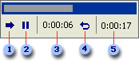
Панель инструментов «Репетиция»
Далее (переход к следующему слайду)
Пауза
Время показа слайда
Повтор
Общее время презентации
2 Во время отсчета времени для презентации выполните одно или несколько следующих действий на панели инструментов Репетиция:
  - Чтобы перейти к следующему слайду, нажмите копку Далее.
  - Чтобы приостановить запись времени, нажмите кнопку Пауза.
  - Чтобы продолжить запись времени после паузы, повторно нажмите кнопку Пауза.
  - Чтобы точно указать продолжительность показа слайда, введите ее в поле Время слайда.
  - Чтобы повторить запись времени для текущего слайда, нажмите кнопку Повтор.
3 После того как установлено время для последнего слайда, появится окно сообщений, содержащее общее время презентации и предлагающее выполнить одно из следующих действий:
  - Чтобы сохранить записанные временные интервалы показа слайдов, нажмите кнопку Да.
  - Чтобы удалить записанные временные интервалы, нажмите кнопку Нет.
Откроется представление Сортировщик слайдов, в котором будет отображено время демонстрации каждого слайда в презентации.

Добавление управляющей кнопки
Управляющая кнопка является готовой кнопкой, которую можно вставить в презентацию и определить для нее гиперссылки. Управляющие кнопки содержат фигуры, например стрелки вправо и влево, а также интуитивные символы для перемещения к следующему, предыдущему, первому или последнему слайду и для воспроизведения анимации и звуков. Управляющие кнопки часто используются в презентациях с автоматической демонстрацией, например в презентациях, которые непрерывно демонстрируются в палатке или в киоске (Киоск. Компьютер и монитор, обычно расположенные в часто посещаемых местах; может включать сенсорные экраны, звук или видео. Киоски могут быть настроены для отображения презентаций PowerPoint автоматически, непрерывно или в обоих режимах.).
1 На вкладке Вставка в группе Иллюстрации щелкните стрелку на кнопке Фигуры, а затем нажмите кнопку Дополнительные параметры .
2 В группе Управляющие кнопки выберите кнопку, которую требуется добавить.
3 Щелкните место на слайде и перетащите туда фигуру для кнопки.
4 В диалоговом окне Настройка действия выполните одно из следующих действий.
  - Для выбора поведения управляющей кнопки при щелчке мыши перейдите на вкладку По щелчку мыши.
  - Для выбора поведения управляющей кнопки при наведении указателя мыши перейдите на вкладку По наведении указателя мыши.
5 Чтобы выбрать действие, выполняемое при щелчке мышью управляющей кнопки или при наведении указателя мыши на нее, выполните одно из следующих действий.
  - Если ничего не должно происходить, выберите команду Нет.
  - Чтобы создать гиперссылку, выберите команду Гиперссылка на и выберите объект назначения.
  - Чтобы запустить приложение, выберите команду Запуск приложения, нажмите кнопку Обзор и выберите приложение, которое требуется запустить.
  - Если требуется, чтобы фигура управляющей кнопки выполняла какое-либо действие, выберите команду Действие, а затем — требуемое действие.

Создание гиперссылки
В приложении Microsoft Office PowerPoint 2007 гиперссылка осуществляет связь одного слайда с другим в одной и той же презентации (например, гиперссылка на произвольный показ) или со слайдом в другой презентации, адресом электронной почты, веб-страницей или файлом.
Гиперссылки можно создавать из текста или из объекта, например изображения, графики, фигуры или рисунка WordArt.

Создание гиперссылки на слайд в той же презентации
1 В обычном режиме просмотра выделите текст или объект, который нужно использовать как гиперссылку.
2 На вкладке Вставка в группе Связи нажмите кнопку Гиперссылка.
3 В поле Связать с выберите местом в документе.
4 Выполните одно из следующих действий.
  - Ссылка на произвольный показ слайдов в текущей презентации.
5 В поле Выберите место в документе щелкните произвольный показ, который нужно использовать как цель гиперссылки.
6 Установите флажок Показать и вернуться.
  - Ссылка на слайд в текущей презентации.
    - В поле Выберите место в документе щелкните слайд, который нужно использовать как цель гиперссылки.

Создание гиперссылки на слайд в другой презентации
1 В обычном режиме просмотра выделите текст или объект, который нужно использовать как гиперссылку.
2 На вкладке Вставка в группе Связи нажмите кнопку Гиперссылка.
3 В поле Связать с выберите файлом, веб-страницей.
4 Укажите презентацию, которая содержит целевой слайд гиперссылки.
5 Щелкните Закладка, затем щелкните заголовок слайда, на который будет указывать ссылка.

Создание гиперссылки на адрес электронной почты
1 В обычном режиме просмотра выделите текст или объект, который нужно использовать как гиперссылку.
2 На вкладке Вставка в группе Связи нажмите кнопку Гиперссылка.
3 В поле Связать с выберите электронной почтой.
4 В поле Адрес эл. почты введите адрес электронной почты, на который будет указывать ссылка, или щелкните адрес электронной почты в поле Недавно использовавшиеся адреса электронной почты.
5 В поле Тема введите тему сообщения электронной почты.

Создание гиперссылки на страницу или файл в Интернете
1 В обычном режиме просмотра выделите текст или объект, который нужно использовать как гиперссылку.
2 На вкладке Вставка в группе Связи нажмите кнопку Гиперссылка.
3 В поле Связать с выберите файлом, веб-страницей и нажмите кнопку Интернет
4 Укажите путь и выберите страницу или файл, на которые будет указывать гиперссылка, а затем нажмите кнопку ОК.

Создание гиперссылки на новый файл
1 В обычном режиме просмотра выделите текст или объект, который нужно использовать как гиперссылку.
2 На вкладке Вставка в группе Связи нажмите кнопку Гиперссылка.
3 В поле Связать с выберите новым документом.
4 В поле Имя нового документа введите имя нового файла, который будет создан как цель ссылки.
5 Если нужно создать документ в другом месте, в поле Путь выберите Изменить, укажите путь, по которому следует создать файл, а затем нажмите кнопку ОК.

Установка книжной ориентации страниц для всех слайдов в презентации
Макеты слайдов Microsoft Office PowerPoint 2007 по умолчанию представлены в альбомной ориентации страниц, которая может быть изменена на книжную.
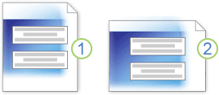
Книжная ориентация страниц
Альбомная ориентация страниц
1 На панели быстрого доступа нажмите кнопку Параметры страницы .
2 В диалоговом окне Параметры страницы в группе Слайды выберите пункт Книжная и нажмите кнопку ОК.
Использование книжной и альбомной ориентации слайдов в одной презентации
В приложении Microsoft Office PowerPoint 2007 макеты слайдов по умолчанию настроены на альбомную ориентацию. Для всей презентации можно указать только одну ориентацию — альбомную или книжную, а чтобы показать слайды как в книжной, так и в альбомной ориентации, можно связать две презентации в одну. Чтобы связать две презентации, выполните следующие действия.
ПРИМЕЧАНИЕ. Перед созданием связей рекомендуется поместить обе презентации в одну папку. В случае, если папка будет скопирована на компакт-диск или перемещена, презентации останутся связанными.
1 Создайте в первой презентации ссылку на вторую презентацию.
- В первой презентации выберите текст или объект, который нужно будет щелкнуть для перехода ко второй презентации.
- На вкладке Вставка в группе Связи выберите пункт Действие.
- На вкладке По щелчку мыши либо на вкладке По наведении указателя мыши нажмите кнопку Гиперссылка на, а затем в списке выберите строку Другая презентация.
- Найдите и выберите вторую презентацию и нажмите кнопку ОК.
- В поле Гиперссылка на слайд в группе Слайд выберите слайд, на который нужно создать ссылку, а затем дважды нажмите кнопку ОК.
2 Создайте во второй презентации ссылку на первую презентацию:
- В поле Гиперссылка на слайд в группе Слайд выберите слайд, на который нужно создать ссылку, а затем дважды нажмите кнопку ОК.
- На вкладке Вставка в группе Связи выберите пункт Действие.
- На вкладке По щелчку мыши либо на вкладке По наведении указателя мыши, нажмите кнопку Гиперссылка на, а затем в списке выберите строку Другая презентация.
- Найдите и выберите первую презентацию и нажмите кнопку ОК.
- В поле Гиперссылка на слайд в группе Слайд выберите слайд, на который нужно создать ссылку, а затем дважды нажмите кнопку ОК.

